CNP Assurances
restitution pour la publication du bilan d’emissions de GES

Sommaire
1. Description de la personne morale concernée 3
2. Année de reporting de l’exercice et l’année de référence 4
3. Les émissions directes et indirectes de GES 5
4. Les éléments d’appréciation sur les incertitudes 6
5. Motivation pour l’exclusion des sources de GES et de poste d’émissions de GES lors de l’évaluation des émissions de GES 6
6. Si différent des facteurs par défaut de la Base Carbone®, les facteurs d’émissions et les PRG utilisés 6
7. Adresse du site Internet où est mis à disposition le bilan d’émissions de GES 7

1. Description de la personne morale concernée
Raison sociale : CNP Assurances S.A.
Code NAF : 65.11
Code SIREN : 341.737.062
Numéro de SIRET associés à la personne morale : 341.737.062.000.24
Adresse : 4 place Raoul Dautry 75015 Paris
Nombre de salariés : 3009
Description sommaire de l’activité : Pratiquer des opérations d’assurance sur la vie et de capitalisation et des opérations couvrant les risques de dommages corporels liés aux accidents et à la maladie.
Mode de consolidation : contrôle opérationnel
Périmètres organisationnels de la PM retenu : le périmètre concerne l’activité de CNP Assurances mesurée sur ses principaux sites basés sur Paris, Angers et Arcueil, hors bureaux en région. Ces sites couvrent 90% des collaborateurs de CNP Assurances. Les 10% restant correspondent aux collaborateurs du réseau CNP trésor, réseau mobile. Les prestations de service représentent le principal poste d’émission de gaz à effet de serre, elles sont comptabilisées dans le présent bilan.
Description du périmètre opérationnel retenu (catégorie/postes/sources) : compte tenu de l’activité de CNP Assurances, les postes générateurs de gaz à effet de serre évalués au sont les suivants :
- L'achat de services externes et de fournitures,
- L'utilisation des transports pour les déplacements des personnes,
- La consommation d'énergie et les fuites de gaz frigorigènes,
- L'amortissement des immobilisations (locaux, équipements informatiques, mobilier, véhicules),
- Le transport de biens depuis les fournisseurs et le courrier,
- La production de déchets sur site.

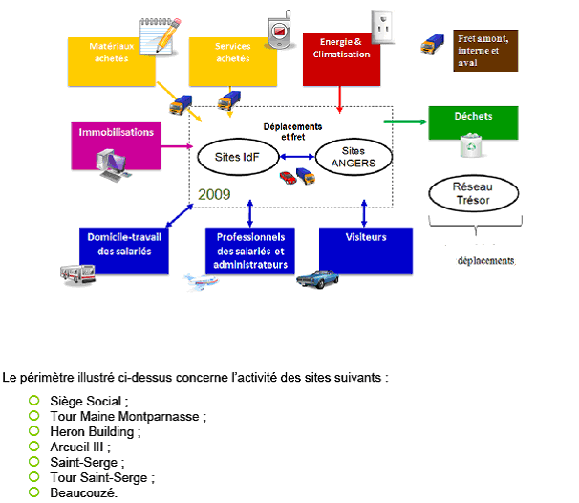

2. Année de reporting de l’exercice et l’année de référence
Année de reporting: 2014, bilan établi en mars 2015.
Année de référence: 2009, bilan établi en novembre 2010.

3. Les émissions directes et indirectes de GES

4. Les éléments d’appréciation sur les incertitudes
Les résultats étant en ordre de grandeur, ils doivent être affichés avec leur incertitude. Ces incertitudes, sont liées à deux facteurs :

4.1 L'incertitude sur la donnée
Certaines données sont connues avec précision, comme par exemple la consommation d'énergie, les litres de carburant, etc. ; d'autres sont estimées ou extrapolées à partir des résultats d'une enquête.

4.2 L’incertitude sur les facteurs d’émission (FE)
Les FE sont fournis par la Base Carbone®. Ce sont des FE moyens qui résultent de différentes études telles que par exemple des Analyses de Cycle de Vie. Ils présentent des taux d’incertitudes variables selon la validité et la source de l’étude utilisée pouvant aller de 5 à 50%. L’incertitude sur la somme totale des émissions de gaz à effet de serre calculée en supposant le niveau de corrélation nulle entre les FE s’élève à 8.70% (équation 6.3 selon les recommandations du GIEC en matière de bonnes pratiques et de gestion des incertitudes).

5. Motivation pour l’exclusion des sources de GES et de poste d’émissions de GES lors de l’évaluation des émissions de GES
Les postes énergie, fret et achat du réseau Ametys sont hors périmètre, car il s’agit d’un réseau de vente itinérant avec des surfaces de locaux non significatifs. En revanche les déplacements professionnels de ce réseau sont pris en compte.

6. Si différent des facteurs par défaut de la Base Carbone®, les facteurs d’émissions et les PRG utilisés
Utilisation de l’outil de la Base Carbone®

7. Adresse du site Internet où est mis à disposition le bilan d’émissions de GES
Le site : www.cnp.fr
Lien direct :
http://www.cnp.fr/Nos-engagements/Pour-une-economie-durable/Reduire-notre-empreinte-environnementale/Le-Bilan-des-gaz-a-effet-de-serre-de-CNP-Assurances/Restitution-pour-la-publication-du-bilan-d-emissions-de-gaz-a-effet-de-serre

Personne responsable du bilan d’émissions de GES :
Responsable du suivi : Dorothée de Kermadec-Courson
Fonction : Directrice de la conformité, du contrôle interne et du développement durable
Adresse : 4 place Raoul Dautry 75015 Paris
Tel : 01.42.18.98.06
Mail : dorothee.dekermadec-courson@cnp.fr

